杂题选讲
视频解析P188〜P199：https://www.bilibili.com/video/BV1ym4y1D7RW?p=188

编写汇编语言程序时，下列寄存器中程序员可访问的是 （5） 。（2010年下半年）
（5） A. 程序计数器（PC） B. 指令寄存器（IR）
C. 存储器数据寄存器（MDR） D. 存储器地址寄存器（MAR）
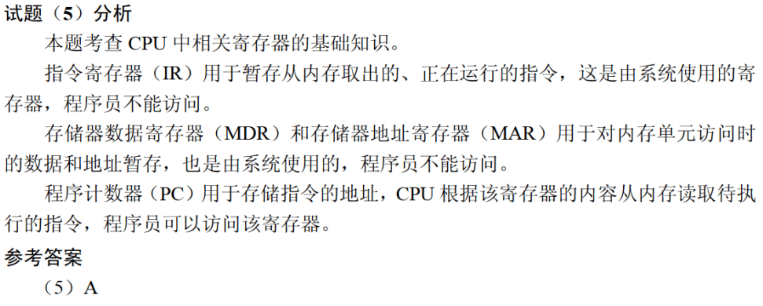

指令寄存器的位数取决于 （2） 。（2013年下半年）
（2） A. 存储器的容量 B. 指令字长
C. 数据总线的宽度 D. 地址总线的宽度
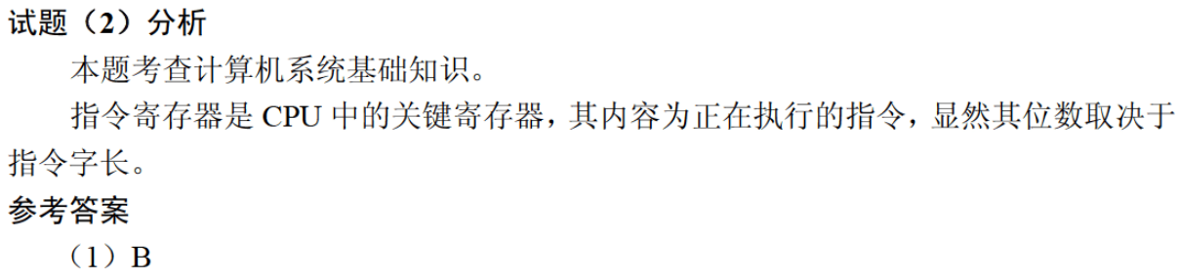

若计算机存储数据采用的是双符号位（00表示正号、11表示负号），两个符号相同的数相加时，如果运算结果的两个符号位经 （3） 运算得1，则可断定这两个数相加的结果产生了溢出。（2013年下半年）
（3） A. 逻辑与 B. 逻辑或 C. 逻辑同或 D. 逻辑异或
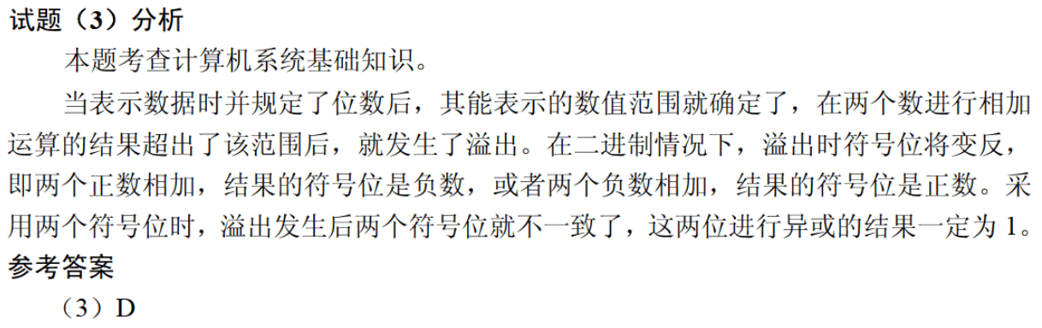

计算机采用分级存储体系的主要目的是为了解决 （2） 问题。（2014年下半年）
（2） A. 主存容量不足
B. 存储器读写可靠性
C. 外设访问效率
D. 存储容量、成本和速度之间的矛盾
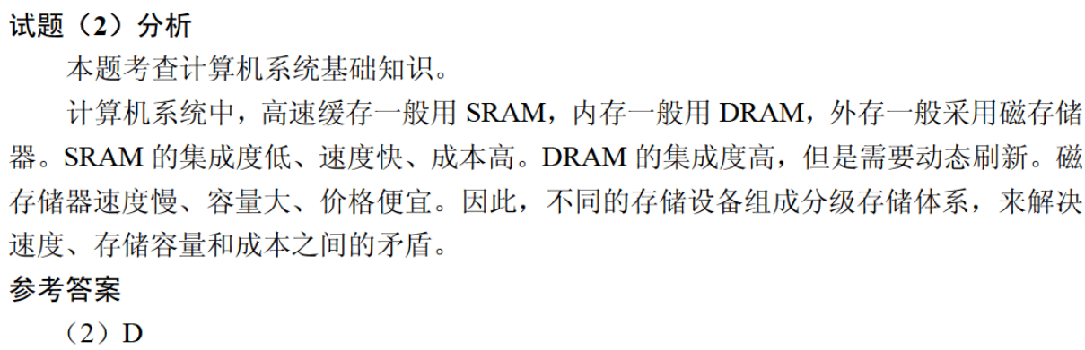

计算机中CPU对其访问速度最快的是 （2） 。（2015年上半年）
（2） A. 内存 B. Cache C. 通用寄存器 D. 硬盘
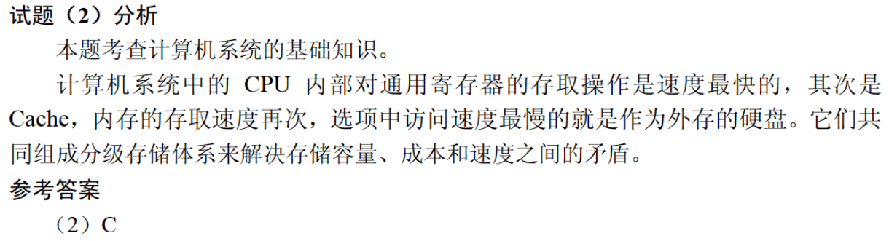

安全需求可划分为物理线路安全、网络安全、系统安全和应用安全。下面的安全需求中属于系统安全的是 （8） ，属于应用安全的是 （9） 。（2015年上半年）
（8） A. 机房安全 B. 入侵检测 C. 漏洞补丁管理 D. 数据库安全
（9） A. 机房安全 B. 入侵检测 C. 漏洞补丁管理 D. 数据库安全
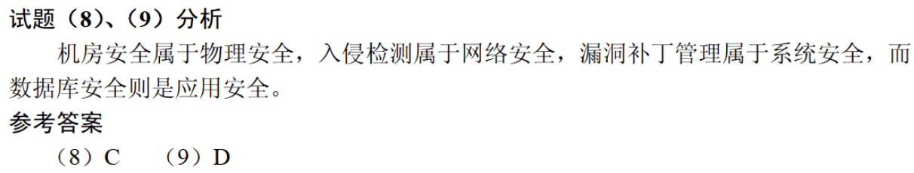

（7） 不属于主动攻击。（2015年下半年）
（7） A. 流量分析 B. 重放 C. IP地址欺骗 D. 拒绝服务
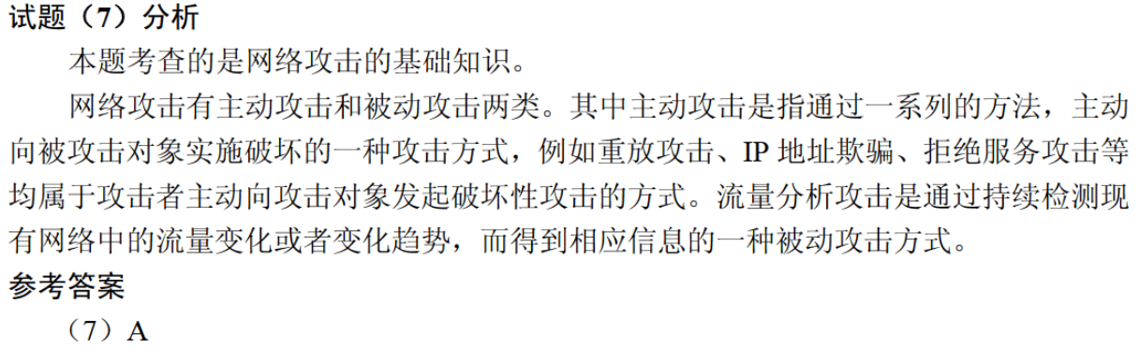

下列攻击行为中，属于典型被动攻击的是 （9） 。（2017年下半年）
（9） A. 拒绝服务攻击 B. 会话拦截
C. 系统干涉 D. 修改数据命令
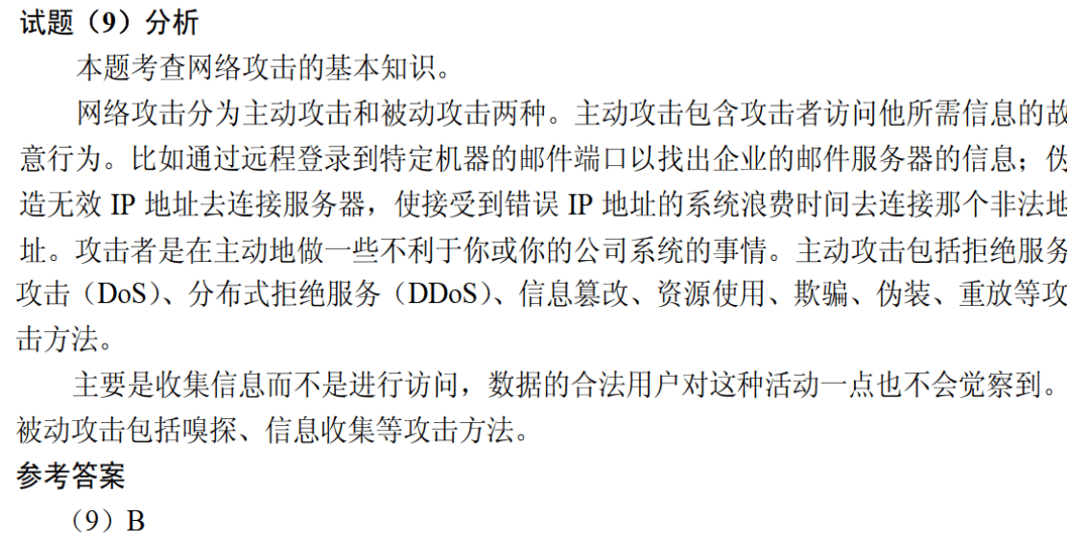

VLIW是 （1） 的简称。（2016年上半年）
（1） A. 复杂指令系统计算机 B. 超大规模集成电路
C. 单指令流多数据流 D. 超长指令字
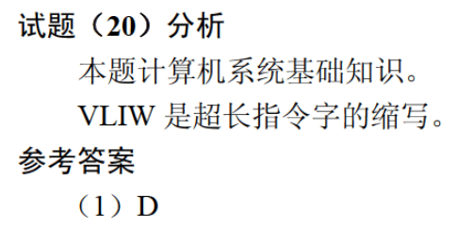

移位指令中的 （4） 指令的操作结果相当于对操作数进行乘2操作。（2016年上半年）
（4） A. 算术左移 B. 逻辑右移
C. 算术右移 D. 带进位循环左移
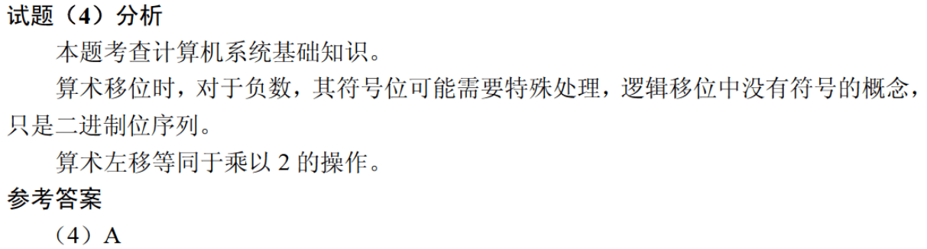

在程序运行过程中，CPU需要将指令从内存中取出并加以分析和执行。CPU依据 （1） 来区分在内存中以二进制编码形式存放的指令和数据。（2016年下半年）
（1） A. 指令周期的不同阶段 B. 指令和数据的寻址方式
C. 指令操作码的译码结果 D. 指令和数据所在的存储单元
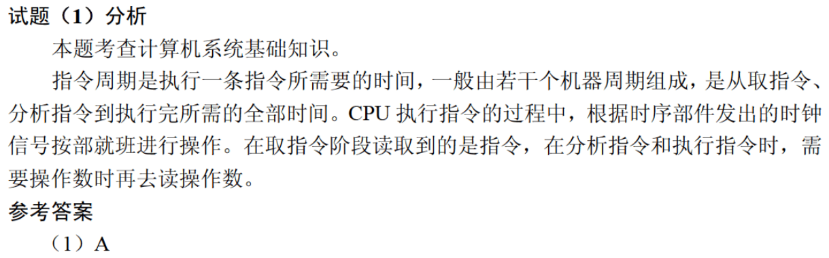

在网络设计和实施过程中要采取多种安全措施，其中 （9） 是针对系统安全需求的措施。（2016年下半年）
（9） A. 设备防雷击 B. 入侵检测
C. 漏洞发现与补丁管理 D. 流量控制
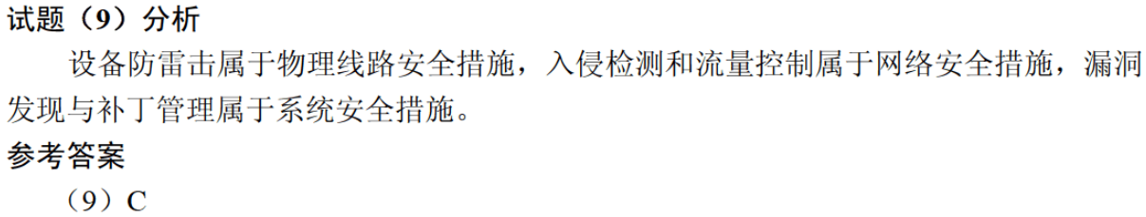

要判字长为16位的整数a的低四位是否全为0，则 （2） 。（2017年上半年）
（2） A. 将a与0x000F进行"逻辑与"运算，然后判断运算结果是否等于0
B. 将a与0x000F进行"逻辑或"运算，然后判断运算结果是否等于F
C. 将a与0xFFF0进行"逻辑异或"运算，然后判断运算结果是否等于0
D. 将a与0xFFF0进行"逻辑与"运算，然后判断运算结果是否等于F
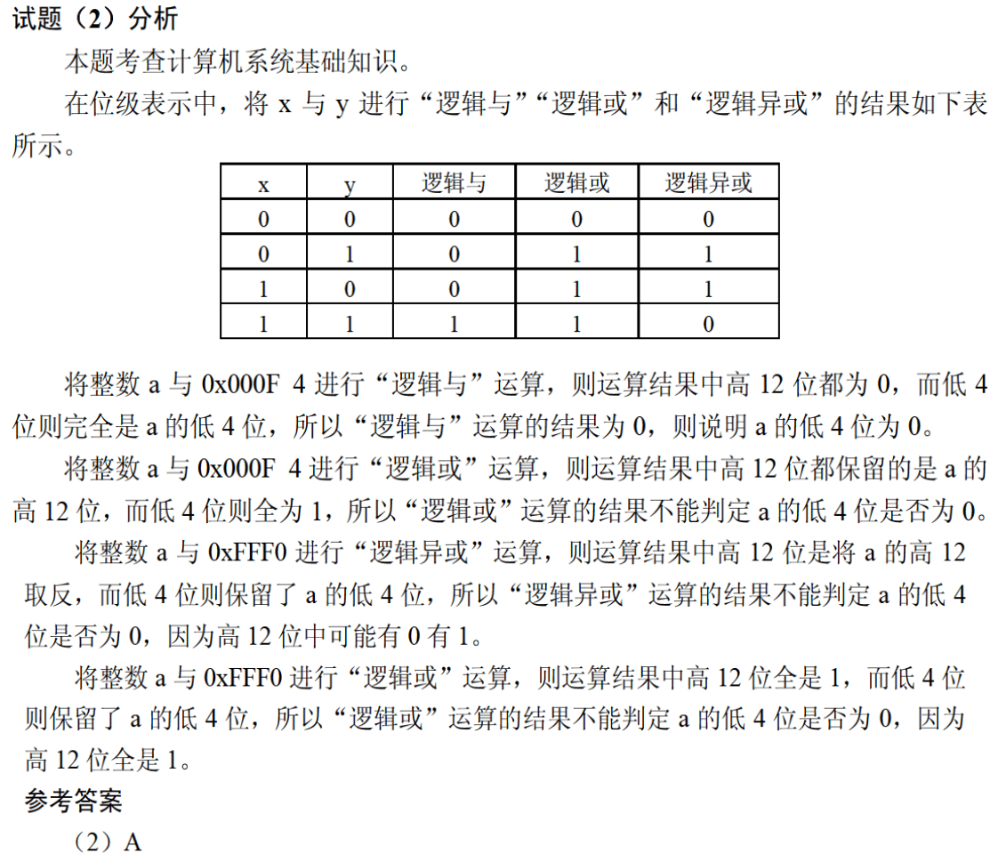
某计算机系统的CPU主频为2.8GHz。某应用程序包括3类指令，各类指令的CPI（执行每条指令所需要的时钟周期数）及指令比例如下表所示。执行该应用程序时的平均CPI为 （4） ；运算速度用MIPS表示，约为 （5） 。（2020年下半年）
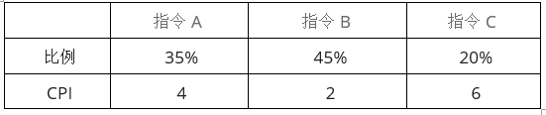
（4） A. 25 B. 3 C. 3.5 D. 4
（5） A. 700 B. 800 C. 930 D. 1100

答案：C、B
4×0.35+2×0.45+6×0.2=3.5

2.8G ÷ 3.5 = 800 （这里的G=10^9次方，那么就等于2.8 × 10^3次方 M，然后÷3.5 = 800MIPS）

